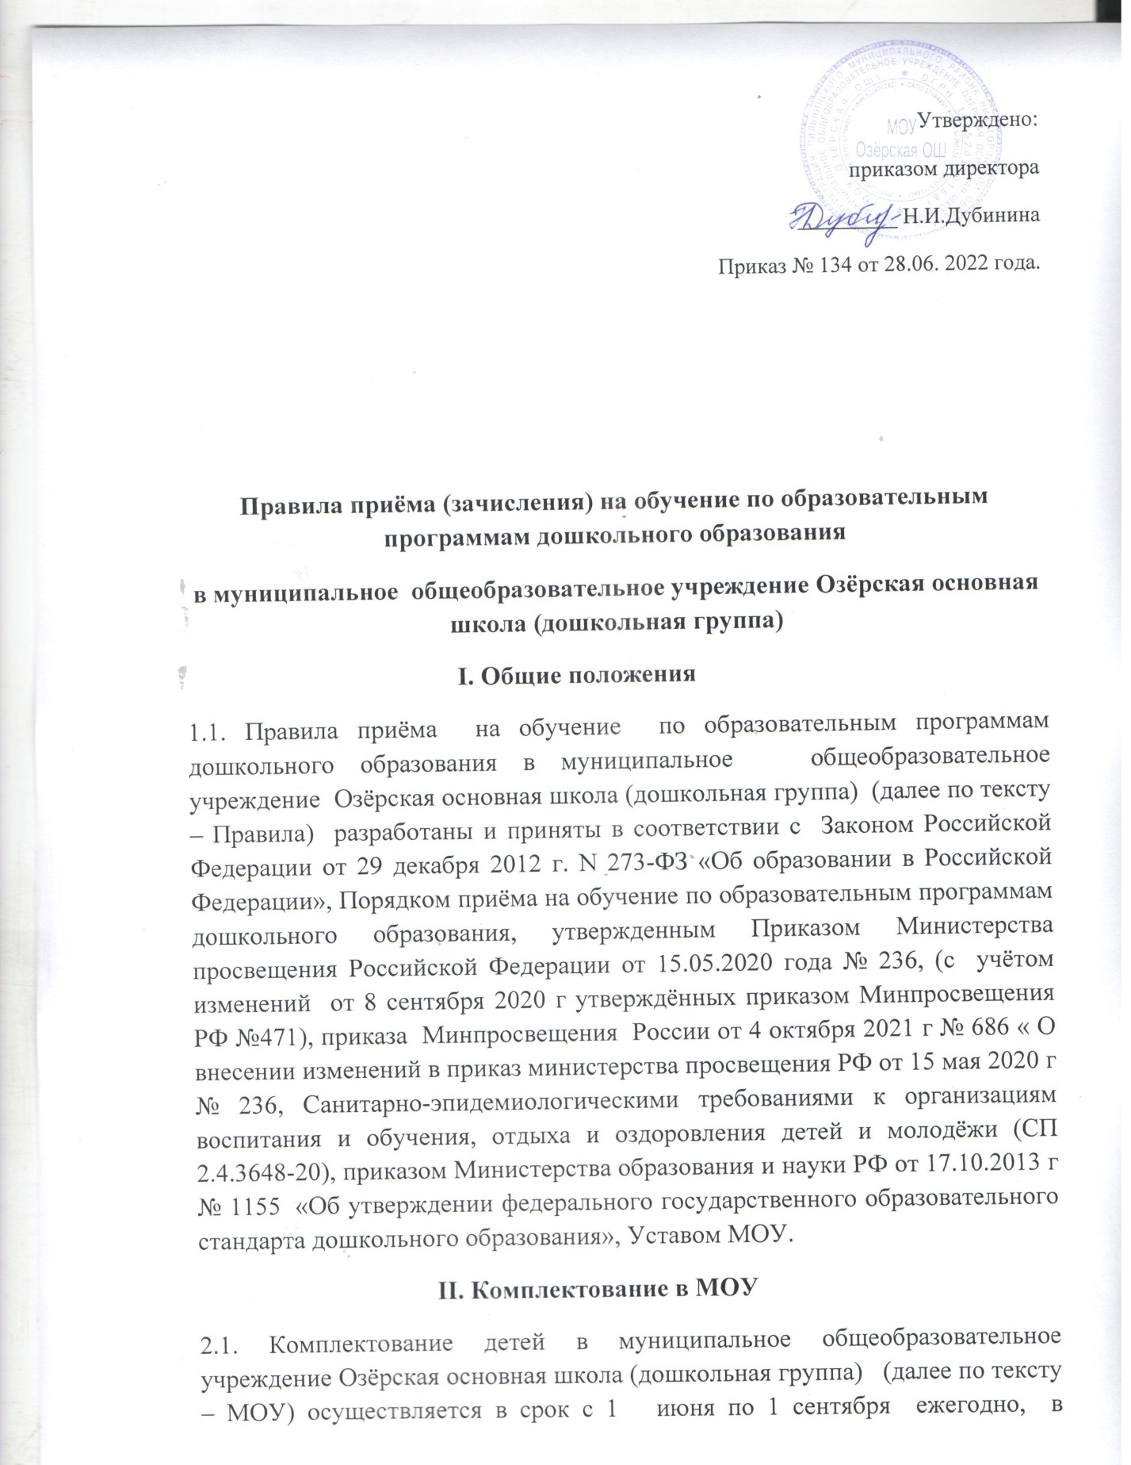

соответствии с настоящими Правилами и Устава МОУ на начало учебного года (1 сентября) в порядке поступления заявлений родителей (законных представителей). В течение всего учебного года при наличии свободных мест допускается комплектование групп.

2.2. Количество и наполняемость групп в МОУ устанавливаются в зависимости от возраста детей, их состояния здоровья и имеющихся условий для осуществления образовательного процесса в соответствии с СанПиН 2.4.1.3049-13 «Санитарно-эпидемиологические требования к устройству, содержанию и организации режима работы дошкольных образовательных организаций.

2.3. Комплектование контингента в МОУ ведется в порядке поступления заявлений родителей (законных представителей), за исключением случаев, предусмотренных п.2.6, п. 2.7 настоящих правил. Не допускается приём детей в МОУ на конкурсной основе, через организацию тестирования. Не допускается  отбор детей  в зависимости от пола, национальности, языка, социального происхождения, имущественного положения, отношения к религии, убеждения их родителей (законных представителей).

2.4. МОУ Озёрская ОШ (дошкольная группа) обязано обеспечивать присмотр, уход, воспитание и обучение детей с учетом индивидуальных особенностей каждого ребенка.

2.5. Для приёма ребенка в МОУ родителям (законным представителям) необходимо представить следующие документы: направление от учредителя; заявление о приёме ребенка в МОУ; копию свидетельства о рождении ребёнка; копии свидетельств о рождении всех несовершеннолетних детей; ксерокопию паспорта одного из родителей (законных представителей), в который вписан ребёнок; ксерокопию свидетельства о регистрации ребенка по месту жительства на закрепленной территории; для льготной категории граждан - документы, подтверждающие льготу (представляются ежегодно). Если ребёнок с ОВЗ согласие и заявление на обучение по адаптированной программе или в специальных условиях для обучения и воспитания. Информацию о порядке зачисления можно узнать в региональной системе ДО. Заявление подаёт лично родитель или другой законный представитель на бумажном носители, либо через портал государственных и муниципальных услуг.

Отказать в приёме можно, только если нет свободных мест.

Родители (законные представители) воспитанника, являющиеся иностранными гражданами или лицами без гражданства, дополнительно предъявляют документ(ы), удостоверяющие личность обучающегося и подтверждающий(е) законность представления прав несовершеннолетнего обучающегося , а также документ, подтверждающий право заявителя на пребывание в РФ. Иностранные граждане и лица без гражданства все документы представляют на русском языке или вместе с заверенным переводом на русский язык.

2.6.Правом внеочередного приема в МОУ пользуются дети из семей: - граждан, подвергшихся воздействию радиации вследствие катастрофы на Чернобыльской АЭС (Закон Российской Федерации от 15 мая 1991 г. № 1244-1 «О социальной защите граждан, подвергшихся воздействию радиации вследствие катастрофы на Чернобыльской АЭС»); - граждан из подразделений особого риска, а также семей, потерявших кормильца из числа этих граждан (Постановление Верховного Совета Российской Федерации от 27.12.1991 г. № 2123-1); - прокуроров (Федеральный закон от 17.01.1992 г. № 2202-1 «О прокуратуре Российской Федерации»); -  судей (Закон Российской Федерации от 26.06.1992 г. № 3132-1 «О статусе судей в Российской Федерации»); - сотрудников Следственного комитета Российской Федерации (Федеральный закон от 28.12.2010 г. № 403-ФЗ «О следственном комитете Российской Федерации»).

2.7. Правом первоочередного приёма  в МОУ пользуются дети:

- из многодетных семей (Указ Президента Российской Федерации от 05.05.1992 № 431 «О мерах по социальной поддержке семей»);

- дети-инвалиды и дети, один из родителей которых является инвалидом (Указ Президента Российской Федерации от 02.10.1992 г. № 1157 «О дополнительных мерах государственной поддержки семей»);

- сотрудников полиции (Федеральный закон от 07.02.2011 г. № 3-ФЗ «О полиции»);

- сотрудников полиции, погибших (умерших)  вследствие увечья или иного повреждения здоровья, полученных в связи с выполнением служебных обязанностей (Федеральный закон от 07.02.2011 г. № 3-ФЗ «О полиции»);

- сотрудника полиции, умершего вследствие заболевания, полученного в период прохождения службы в полиции (Федеральный закон от 07.02.2011 № 3-ФЗ);

- гражданина Российской Федерации, уволенного со службы в полиции вследствие увечья или иного повреждения здоровья, полученных в связи с выполнением служебных обязанностей и исключивших возможность дальнейшего прохождения службы в полиции (Федеральный закон от 07.02.2011 № 3-ФЗ «О полиции»);

- гражданина Российской Федерации, умершего в течение одного года после увольнения со службы  в полиции вследствие увечья или иного повреждения здоровья, полученного в период прохождения службы в полиции, исключивших возможность дальнейшего прохождения службы в полиции (Федеральный закон от 07.02.2011 № 3-ФЗ «О полиции»);

- сотрудников органов внутренних дел, не являющихся сотрудниками полиции (Федеральный закон от 07.02.2011 № 3-ФЗ «О полиции»);

- сотрудников, имеющих специальные звания и проходящих службу в учреждениях и органах уголовно-исполнительской системы, федеральной противопожарной службе Государственной противопожарной службы, органах по контролю за оборотом наркотических средств и психотропных веществ и таможенных органах Российской Федерации (Федеральный закон от 30.12.2012 г. № 283-ФЗ «О социальных гарантиях сотрудникам некоторых федеральных органов исполнительной власти и внесении изменений в отдельные законодательные акты Российской Федерации»);

- сотрудника Российской Федерации, имевшего специальное звание и проходившего службу в учреждениях и органах уголовно-исполнительской системы, федеральной противопожарной службе Государственной противопожарной службы, органах по контролю за оборотом наркотических средств и психотропных веществ и таможенных органах Российской Федерации, погибшего (умершего) вследствие увечья или иного повреждения здоровья, полученных в связи с выполнением служебных обязанностей (Федеральный закон от 30.12.2012 г. № 283-ФЗ «О социальных гарантиях сотрудникам некоторых федеральных органов исполнительной власти и внесении изменений в отдельные законодательные акты Российской Федерации»);

- сотрудников, имевшего специальное звание и проходившего службу в учреждениях и органах уголовно-исполнительской системы, федеральной противопожарной службе Государственной противопожарной службы, органах по контролю за оборотом наркотических средств и психотропных веществ и таможенных органах Российской Федерации,  умершего  вследствие заболевания, полученного в период прохождения службы в учреждениях и органах (Федеральный закон от 30.12.2012 г. № 283-ФЗ «О социальных гарантиях сотрудникам некоторых федеральных органов исполнительной власти и внесении изменений в отдельные законодательные акты Российской Федерации»);

- гражданина Российской Федерации, имевшего специальное звание и проходившего службу в учреждениях и органах уголовно-исполнительской системы, федеральной противопожарной службе Государственной противопожарной службы, органах по контролю за оборотом наркотических средств и психотропных веществ и таможенных органах Российской Федерации, уволенного со службы в учреждениях и органах вследствие увечья или иного повреждения здоровья, полученных в связи с выполнением служебных обязанностей и исключивших возможность дальнейшего прохождения службы в учреждениях и органах (Федеральный закон от 30.12.2012 г. № 283-ФЗ «О социальных гарантиях сотрудникам некоторых федеральных органов исполнительной власти и внесении изменений в отдельные законодательные акты Российской Федерации»);

- гражданина Российской Федерации, имевшего специальное звание и проходившего службу в учреждениях и органах уголовно-исполнительской системы, федеральной противопожарной службе Государственной противопожарной службы, органах по контролю за оборотом наркотических средств и психотропных веществ и таможенных органах Российской Федерации, умершего в течение одного года после увольнения со службы в учреждениях и органах вследствие увечья или иного повреждения здоровья, полученных в связи с выполнением служебных обязанностей, либо вследствие заболевания, полученного в период прохождения службы в учреждениях и органах, исключивших возможность дальнейшего прохождения службы в учреждениях и органах (Федеральный закон от 30.12.2012 г. № 283-ФЗ «О социальных гарантиях сотрудникам некоторых федеральных органов исполнительной власти и внесении изменений в отдельные законодательные акты Российской Федерации»); - одиноких родителей (в свидетельстве о рождении ребенка отсутствует запись об отце или представлена справка из органа записи актов гражданского состояния о том, что запись об отце внесена по указанию матери) (Поручение Президента Российской Федерации от 04.05.2011 № Пр-1227);

Согласно приказу Минпросвещения России от 30.08.2023 № 642 во внеочередном порядке предоставляются места в МОУ Озёрская ОШ следующим категориям граждан по месту жительства их семей:

-детям военнослужащих, детям граждан, пребывавших в добровольческих формированиях, и детям сотрудников войск национальной гвардии, погибших (умерших) при выполнении задач в специальной военной операции либо позднее указанного периода, но вследствие увечья (ранения, травмы, контузии) или заболевания, полученных при выполнении задач в ходе проведения специальной военной операции, в том числе усыновленным (удочеренным) или находящимся под опекой или попечительством в семье, включая приемную семью либо в случаях, предусмотренных законами субъектов Российской Федерации, патронатную семью.

- иных категорий граждан, имеющих право на льготный порядок предоставления мест для детей в образовательном учреждении в соответствии с Федеральным законодательством.

2.8. Преимущественным правом приёма  в дошкольную группу пользуются дети педагогических и иных работников муниципальных бюджетных образовательных организаций системы образования Пильнинского района, Нижегородской области.

2.9. Преимущественным правом приёма  в дошкольную группу пользуются

дети, проживающие в одной семье и вне зависимости от места проживания, в случае, если в данной образовательной организации обучаются их братья и (или) сестры, а также их полнородные и неполнородные брат и (или) сестра, т.е. имеют родственные связи.

**III. Порядок приёма в МОУ**

3.1. В МОУ принимаются дети в возрасте от двух месяцев до семи лет в зависимости от наличия необходимых условий пребывания. Группы могут быть одновозрастные и разновозрастные по составу. Подбор контингента разновозрастной (смешанной) группы должен учитывать возможность организации в ней режима дня, максимально соответствующего анатомо-физиологическим особенностям каждой возрастной группы.

3.2. Дети с ограниченными возможностями здоровья, дети-инвалиды принимаются на обучение по адаптированной образовательной программе дошкольного образования только с согласия родителей (законных представителей) ребенка и на основании рекомендаций психолого-медико-педагогической комиссии .

3.3.Прием детей в МОУ осуществляется на основании заявления и документов, удостоверяющих личность одного из родителей (законных представителей)

3.4.Руководитель МОУ осуществляет регистрацию заявления родителя (законного представителя) о постановке ребёнка на учёт для приёма в МОУ.

3.5. При приеме ребёнка в МОУ последнее обязано ознакомить его родителей (законных представителей) с уставом образовательного учреждения, лицензией на правоведения образовательной деятельности, основными образовательными программами и другими документами, регламентирующими организацию образовательного процесса.

3.6. В МОУ ведется «Книга учёта движения детей» для регистрации сведений о детях и родителях (законных представителях) и контроля за движением контингента детей.

3.7.Зачисление ребёнка в МОУ осуществляется на основании приказа  руководителя образовательного учреждения **о зачислении** детей в МОУ.

3.8.При приеме ребенка в МОУ заключается договор с родителями (законными представителями), включающий в себя взаимные права, обязанности и ответственность сторон, возникающие в процессе воспитания, обучения, развития, присмотра, ухода и оздоровления детей, длительность пребывания ребенка в МОУ, а также размер платы, взимаемой с родителей (законных представителей) за содержание ребенка в МОУ. Заключение договора обязательно для обеих сторон.

3.9.При приёме дети должны быть чистыми и опрятными.

3.10. В соответствии с законодательством МОУ создаёт условия для охраны здоровья обучающихся: оказание первой медико-санитарной помощи, организацию питания обучающихся, определение оптимальной учебной, внеучебной нагрузки, режима учебных занятий и продолжительности каникул, организацию и создание условий для профилактики заболеваний и оздоровления обучающихся, для занятия ими физической культурой и спортом

3.11. Спорные вопросы, возникающие между родителями (законными представителями) детей и администрацией образовательного учреждения при приеме ребенка в МОУ рассматриваются на конфликтной комиссии, созданной на территории  на основании письменного обращения родителей (законных представителей), либо руководителя МОУ.

3.12. За ребенком сохраняется место в МОУ в случае его болезни, санаторно-курортного лечения, карантина, отпуска родителей (законных представителей) и временного отсутствия родителей (законных представителей) на постоянном месте жительства по уважительным причинам (болезнь, командировка), а также в летний период, вне зависимости от продолжительности отпуска родителей (законных представителей). После перенесенного заболевания, а также отсутствия более 5 дней (за исключением выходных и праздничных дней) детей принимают в МОУ только при наличии справки участкового врача-педиатра с указанием диагноза, длительности заболевания, проведенного лечения, сведений об отсутствии контакта с инфекционными больными.

**III. Порядок и основания для перевода воспитанника**

3.1. Порядок и условия осуществления перевода детей, обучающихся по образовательным программам МОУ, из одной образовательной организации в другие образовательные организации устанавливают общие требования к процедуре и условиям осуществления перевода детей, обучающихся по образовательным программам МОУ, из одной образовательной организации, в которой он обучается, в другую организацию в следующих случаях:

-по инициативе родителей (законных представителей) ребенка, обучающегося по образовательной программе ДО;

- в случае прекращения деятельности исходной образовательной организации, аннулирования лицензии на осуществление образовательной деятельности;

-в случае приостановления действия лицензии.

3.2.Учредитель обеспечивает перевод обучающихся с письменного согласия их родителей (законных представителей).

3.3. Перевод обучающегося не зависит от периода (времени) учебного года.

3.4. В случае перевода обучающегося по инициативе его родителей ( законных представителей) родители ( законные представители) обучающегося:

-осуществляют выбор принимающей образовательной организации;

-обращаются в выбранную образовательную организацию с запросом о наличии свободных мест соответствующей возрастной категории обучающегося и необходимой направленности группы, в том числе с использованием «Интернет»;

-при отсутствии свободных мест в выбранной образовательной организации обращаются в управление образования для определения принимающей образовательной организации;

- обращаются в исходную образовательную организацию с заявлением об отчислении обучающегося в связи с переводом в принимающую организацию образовательную организацию.

3.5. На основании заявления родителей (законных представителей) обучающегося об отчислении в порядке перевода исходная образовательная организация издает приказ об отчислении обучающегося в порядке перевода с указанием принимающей образовательной организации.

3.6. Исходная образовательная организация выдаёт родителям (законным представителям) личное дело обучающегося.

3.7. Принимающая образовательная организация при зачислении обучающегося, отчисленного из исходной образовательной организации, в течение двух рабочих дней с даты приказа о зачислении обучающегося в порядке перевода письменно уведомляет исходную образовательную организацию о номере и дате приказа о зачислении обучающегося в принимающую образовательную организацию.

3.8. О причине перевода обучающегося исходная образовательная организация обязана уведомить учредителя, родителей (законных представителей) в устной или письменной форме.

**IV. Отчисление из МОУ**

4.1. Отчисление ребенка из МОУ осуществляется:

-  по инициативе родителей (законных представителей) воспитанника, в том числе в случае перевода обучающегося;

- в связи с получением образования (завершением обучения), до начала обучения по программе начального общего образования;

- по обстоятельствам, не зависящим от воли родителей (законных представителей) обучающегося в случаях ликвидации организации, осуществляющей образовательную деятельность.

- в случае медицинских показаний состояния здоровья воспитанника, которое опасно для его собственного здоровья и (или) здоровья окружающих детей дошкольной группы.

4.2. Отчисление воспитанника из МОУ оформляется приказом руководителя образовательной организации с соответствующей отметкой  в Книге учёта движения воспитанников МОУ.